Об утверждении регламентов государственных услуг в сфере религиозной деятельности
Утративший силу
Постановление акимата Северо-Казахстанской области от 29 июля 2015 года № 279. Зарегистрировано Департаментом юстиции Северо-Казахстанской области 9 сентября 2015 года № 3375. Утратило силу постановлением акимата Северо-Казахстанской области от 4 декабря 2017 года № 477
Сноска. Утратило силу постановлением акимата Северо-Казахстанской области от 04.12.2017 № 477 (вводится в действие по истечении десяти календарных дней после дня его первого официального опубликования).
В соответствии с пунктом 3 статьи 16 Закона Республики Казахстан от 15 апреля 2013 года "О государственных услугах" акимат Северо-Казахстанской области ПОСТАНОВЛЯЕТ:
1. Утвердить прилагаемые:
1) регламент государственной услуги "Выдача решения о строительстве культовых зданий (сооружений), определении их месторасположения"
2) регламент государственной услуги "Выдача решения о перепрофилировании (изменении функционального назначения) зданий (сооружений) в культовые здания (сооружения)".
3) Контроль за исполнением настоящего постановления возложить на курирующего заместителя акима области.
2. Настоящее постановление вводится в действие по истечении десяти календарных дней после дня его первого официального опубликования.
Аким  Северо-Казахстанской области | Е. Султанов
Утвержден постановлением акимата Северо-Казахстанской области от 29 июля 2015 года № 279
Регламент государственной услуги "Выдача решения о строительстве культовых зданий (сооружений), определении их месторасположения"
1. Общие положения
1. Государственная услуга "Выдача решения о строительстве культовых зданий (сооружений), определении их месторасположения" (далее – государственная услуга) разработана в соответствии со стандартом государственной услуги "Выдача решения о строительстве культовых зданий (сооружений), определении их месторасположения", утвержденного приказом Министра культуры и спорта Республики Казахстан от 23 апреля 2015 года № 147 "Об утверждении стандартов государственных услуг в сфере религиозной деятельности" (зарегистрирован в реестре государственной регистрации нормативных правовых актов № 11183) оказывается местными исполнительными органами области (далее – услугодатель).
Прием заявления и выдача результата оказания государственной услуги осуществляется канцелярией услугодателя, адрес которого указан в приложении 1 к настоящему регламенту.
2. Форма оказания государственной услуги - бумажная.
3. Результат оказания государственной услуги – решение о строительстве культовых зданий (сооружений), определении их месторасположения, либо мотивированный ответ об отказе в оказании государственной услуги в случае и по основаниям, предусмотренным пунктом 5 настоящего регламента.
Форма предоставления результата оказания государственной услуги – бумажная.
Государственная услуга оказывается бесплатно физическим и юридическим лицам (далее – услугополучатель).
2. Описание порядка действий структурных подразделений (работников) услугодателя в процессе оказания государственной услуги
4. Основанием для начала процедуры (действия) по оказанию государственной услуги является наличие документов, необходимых для оказания государственной услуги при обращении услугополучателя (либо его представителя по доверенности):
1) заявление по форме согласно приложению 2 к настоящему регламенту;
2) копия документа, удостоверяющего личность – для физических лиц или копию свидетельства либо справки о государственной регистрации (перерегистрации) религиозного объединения – для юридических лиц с обязательным предоставлением оригинала документа для сверки.
3) справка - обоснование о строительстве культового здания (сооружения) в произвольной форме, подписанная руководителем зарегистрированного религиозного объединения (с указанием наименования культового здания (сооружения) и религиозного объединения, которому оно будет принадлежать, цели строительства, количества прихожан, нуждающихся в удовлетворении духовных потребностей на данной территории, кандидатуры священнослужителя культового здания (сооружения);
4) копия решения собрания (схода) местного сообщества или решения собрания собственников помещений (квартир), действующего на территории, где планируется строительство культового здания (сооружения), о согласии на строительство культового здания (сооружения) (предоставляется при наличии жилых домов, граничащих (в том числе, если между границами проходит сервитут, автомобильная дорога) с территорией культового здания (сооружения).
Подтверждением принятия услугодателем пакета документов, перечисленных в настоящем пункте от услугополучателя, является копия заявления услугополучателя со штампом услугодателя, содержащая дату, время приема и номер входящих документов, с указанием фамилии, имени, отчества (при наличии) лица, принявшего документы.
5. Основаниями для отказа в оказании государственной услуги являются, если деятельность религиозных объединений направлена на:
1) утверждение в государстве верховенства одной религии, разжигание религиозной вражды или розни, в том числе связанных с насилием или призывами к насилию и иными противоправными действиями;
2) принуждение граждан Республики Казахстан, иностранцев и лиц без гражданства в определении отношения к религии, к участию или неучастию в деятельности религиозного объединения, в религиозных обрядах и (или) в обучении религии;
3) насилие над гражданами Республики Казахстан, иностранцами и лицами без гражданства или иным причинением вреда их здоровью либо с расторжением брака между супругами (распадом семьи) или прекращением родственных отношений, нанесением ущерба нравственности, нарушением прав и свобод человека и гражданина, побуждением граждан к отказу от исполнения обязанностей, предусмотренных Конституцией и законами Республики Казахстан, и иным нарушением законодательства Республики Казахстан;
4) вовлечение в свою деятельность граждан Республики Казахстан, иностранцев и лиц без гражданства, в том числе посредством благотворительной деятельности, и (или) препятствующих выходу из религиозного объединения, в том числе путем применения шантажа, насилия или угрозы его применения, с использованием материальной или иной зависимости граждан Республики Казахстан, иностранцев и лиц без гражданства либо путем обмана;
5) склонение участников (членов) религиозного объединения и религиозных последователей к отчуждению принадлежащего им имущества в пользу религиозного объединения, его руководителей и других участников (членов);
6) побуждение к принятию решений и совершению действий с использованием религии и религиозных воззрений, заведомо способных дезорганизовать деятельность государственных органов, нарушить их бесперебойное функционирование, снизить степень управляемости в стране.
6. Содержание каждой процедуры (действия), входящей в состав процесса оказания государственной услуги, длительность его выполнения:
1) сотрудник канцелярии услугодателя осуществляет прием заявления по форме согласно приложению 2 к настоящему регламенту и документов указанных в пункте 4 настоящего регламента – не более 30 минут. Регистрирует, выдает услугополучателю копию заявления и направляет их руководителю услугодателя – в течение 1 (одного) календарного дня;
2) руководитель услугодателя ознакамливается с документами, определяет уполномоченный орган в сфере архитектуры и градостроительства (далее – уполномоченный орган) и направляет для исполнения – в течение 2 (двух) календарных дней;
3) руководитель уполномоченного органа ознакамливается с документами и определяет ответственного исполнителя уполномоченного органа – в течение 2 (двух) календарных дней;
4) ответственный исполнитель уполномоченного органа осуществляет проверку полноты и соответствие достоверности документов, подготавливает проект решения либо мотивированный ответ об отказе в оказании государственной услуги и направляет руководителю уполномоченного органа – в течение 10 (десяти) календарных дней;
5) руководитель уполномоченного органа согласовывает проект решения либо мотивированный ответ об отказе в оказании государственной услуги и направляет руководителю услугодателя – в течение 3 (трех) календарных дней;
6) руководитель услугодателя утверждает решение либо подписывает мотивированный ответ об отказе в оказании государственной услуги с последующим направлением в канцелярию услугодателя – в течение 12 (двенадцати) календарных дней;
7) сотрудник канцелярии услугодателя выдает или направляет по почте услугополучателю решение либо мотивированный ответ об отказе в оказании государственной услуги – в течение 30 (тридцати) минут.
7. Результат процедуры (действия) по оказанию государственной услуги, который служит основанием для начала выполнения следующей процедуры (действия):
1) прием заявления;
2) определение уполномоченного органа;
3) определение ответственного исполнителя;
4) подготовка проекта решения либо мотивированный ответ об отказе в оказании государственной услуги;
5) согласование проекта решения либо мотивированный ответ об отказе в оказании государственной услуги;
6) утверждение решения либо подписание мотивированного ответа об отказе в оказании государственной услуги;
7) направление услугополучателю решения либо мотивированного ответа об отказе в оказании государственной услуги.
3. Описание порядка взаимодействия структурных подразделений (работников) услугодателя в процессе оказания государственной услуги
8. Перечень структурных подразделений (работников) услугодателя, которые участвуют в процессе оказания государственной услуги:
1) сотрудник канцелярии услугодателя;
2) руководитель услугодателя;
3) руководитель уполномоченного органа;
4) ответственный исполнитель уполномоченного органа.
9. Описание последовательности процедур (действий) между структурными подразделениями (работниками) с указанием длительности каждой процедуры (действия):
1) сотрудник канцелярии услугодателя осуществляет прием заявления по форме согласно приложению 2 к настоящему регламенту и документов указанных в пункте 4 настоящего регламента – не более 30 минут. Регистрирует, выдает услугополучателю копию заявления и направляет их руководителю услугодателя – в течение 1 (одного) календарного дня;
2) руководитель услугодателя ознакамливается с документами, определяет уполномоченный орган и направляет для исполнения – в течение 2 (двух) календарных дней;
3) руководитель уполномоченного органа ознакамливается с документами и определяет ответственного исполнителя уполномоченного органа – в течение 2 (двух) календарных дней;
4) ответственный исполнитель уполномоченного органа осуществляет проверку полноты и соответствие достоверности документов, подготавливает проект решения либо мотивированный ответ об отказе в оказании государственной услуги и направляет руководителю уполномоченного органа – в течение 10 (десяти) календарных дней;
5) руководитель уполномоченного органа согласовывает проект решения либо мотивированный ответ об отказе в оказании государственной услуги и направляет руководителю услугодателя – в течение 3 (трех) календарных дней;
6) руководитель услугодателя утверждает решение либо подписывает мотивированный ответ об отказе в оказании государственной услуги с последующим направлением в канцелярию услугодателя – в течение 12 (двенадцати) календарных дней;
7) канцелярия услугодателя выдает или направляет по почте услугополучателю решение либо мотивированный ответ об отказе в оказании государственной услуги – в течение 30 (тридцати) минут.
10. Описание последовательности процедур (действий) сопровождается в справочнике бизнес-процессов государственной услуги "Выдача решения о строительстве культовых зданий (сооружений), определении их месторасположения" согласно приложению 3 к настоящему регламенту.
Приложение 1 к регламенту государственной услуги "Выдача решения о строительстве культовых зданий (сооружений) и об определении их месторасположения"
Адрес услугодателя
Наименование отдела | Юридический адрес | График работы | Контактный телефон
Государственное учреждение "Аппарат акима Северо-Казахстанской области" | Северо-Казахстанская область, город Петропавловск, улица Конституции Казахстана, 58 | Ежедневно с 9.00 до 18.30 часов, 13.00-14.30 обеденный перерыв, выходной - суббота и воскресенье | 8(7152)  46-36-35
Приложение 2 к регламенту государственной услуги "Выдача решения о строительстве культовых зданий (сооружений) и об определении их месторасположения"
форма заявления
услугодателю
___________________________________
(должность, фамилия, отчество (при наличии)
должностного лица услугодателя)
от услугополучателя
________________________________________
(фамилия, имя, отчество (при наличии), адрес,
телефон и ИИН физического лица и (или)
наименование, почтовый адрес,
телефон и БИН юридического лица)
Заявление
Прошу Вас выдать решение о строительстве культового здания (сооружения) на земельном участке, площадью ________ га, расположенного по адресу: _________________________________________________________.
Культовое здание (сооружение) _______________________________________.
(конфессиональная принадлежность)
Источник финансирования строительства культового здания (сооружения) ____________________________________________________________________.
Вместимость культового здания (сооружения) (указывается количество прихожан) __________.
Подпись услугополучателя_____ Дата подачи заявления ___________________
Дата, печать (для юридического лица) _________________________________
Приложение 3 к регламенту государственной услуги "Выдача решения о строительстве культовых зданий (сооружений) и об определении их месторасположения"
Справочник бизнес-процессов оказания государственной услуги "Выдача решения о строительстве культовых зданий (сооружений) и об определении их месторасположения"

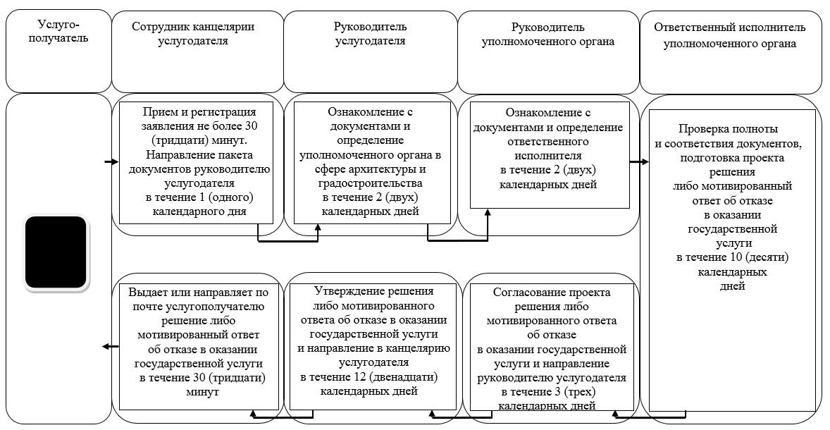

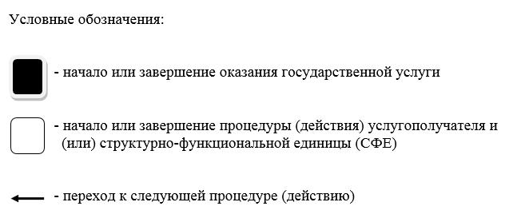

Утвержден постановлением акимата Северо-Казахстанской области от 29 июля 2015 года № 279
Регламент государственной услуги "Выдача решения о перепрофилировании (изменении функционального назначения) зданий (сооружений) в культовые здания (сооружения)"
1. Общие положения
1. Государственная услуга "Выдача решения о перепрофилировании (изменении функционального назначения) зданий (сооружений) в культовые здания (сооружения)" (далее – государственная услуга) разработана в соответствии со стандартом государственной услуги "Выдача решения о перепрофилировании (изменении функционального назначения) зданий (сооружений) в культовые здания (сооружения)", утвержденного приказом Министра культуры и спорта Республики Казахстан от 23 апреля 2015 года № 147 "Об утверждении стандартов государственных услуг в сфере религиозной деятельности" (зарегистрирован в реестре государственной регистрации нормативных правовых актов от 26 мая 2015 года № 11183) оказывается местными исполнительными органами области (далее – услугодатель).
Прием заявления и выдача результата оказания государственной услуги осуществляется канцелярией услугодателя, адрес которого указан в приложении 1 к настоящему регламенту.
2. Форма оказания государственной услуги – бумажная.
3. Результат оказания государственной услуги – решение о перепрофилировании (изменении функционального назначения) зданий (сооружений) в культовые здания (сооружения), либо мотивированный ответ об отказе в оказании государственной услуги в случае и по основаниям, предусмотренным пунктом 5 настоящего регламента.
Форма предоставления результата оказания государственной услуги – бумажная.
Государственная услуга оказывается бесплатно физическим и юридическим лицам (далее – услугополучатель).
2. Описание порядка действий структурных подразделений (работников) услугодателя в процессе оказания государственной услуги
4. Основанием для начала процедуры (действия) по оказанию государственной услуги является наличие документов, необходимых для оказания государственной услуги при обращении услугополучателя (либо его представителя по доверенности):
1) заявление по форме согласно приложению 2 к настоящему регламенту;
2) копия документа, удостоверяющего личность – для физических лиц или копию свидетельства либо справки о государственной регистрации (перерегистрации) религиозного объединения – для юридических лиц с обязательным предоставлением оригинала документа для сверки;
3) копия правоустанавливающего документа с приложением копии технического паспорта недвижимости и копия идентификационного документа на земельный участок нотариально засвидетельствованные либо представляются оригиналы документов для сверки;
4) справка об отсутствии обременения на объект недвижимости;
5) письмо о согласии собственника на перепрофилирование здания (сооружения) в культовое здание (сооружение) (предоставляется в случае арендованного помещения;
6) справка - обоснование о перепрофилировании здания (сооружения) в культовое здание (сооружение) в произвольной форме, подписанная руководителем зарегистрированного религиозного объединения (с указанием наименования культового здания (сооружения) и религиозного объединения, которому оно будет принадлежать, цели перепрофилирования, количества прихожан, нуждающихся в удовлетворении духовных потребностей на данной территории, кандидатуры священнослужителя культового здания (сооружения);
7) копия решения собрания (схода) местного сообщества или решения собрания собственников помещений (квартир), действующего на территории, где планируется перепрофилирование здания (сооружения), о согласии на перепрофилирование в культовое здание или сооружение (предоставляется при наличии жилых домов, граничащих (в том числе, если между границами проходит сервитут, автомобильная дорога) с территорией перепрофилируемого культового здания (сооружения).
В случае отсутствия собрания (схода) местного сообщества или органа объекта кондоминиума предоставляется письмо физического лица или юридического лица о согласии на перепрофилирование в культовое здание или сооружение (предоставляется при нахождении жилого дома физического лица, помещений юридического лица, граничащих (в том числе, если между границами проходит сервитут, автомобильная дорога) с территорией здания, где находится помещение).
Подтверждением принятия услугодателем пакета документов, перечисленных в настоящем пункте от услугополучателя, является копия заявления услугополучателя со штампом услугодателя, содержащая дату, время приема и номер входящих документов, с указанием фамилии, имени, отчества (при наличии) лица, принявшего документы.
5. Основаниями для отказа в оказании государственной услуги являются, если деятельность религиозных объединений направлена на:
1) утверждение в государстве верховенства одной религии, разжигание религиозной вражды или розни, в том числе связанных с насилием или призывами к насилию и иными противоправными действиями;
2) принуждение граждан Республики Казахстан, иностранцев и лиц без гражданства в определении отношения к религии, к участию или неучастию в деятельности религиозного объединения, в религиозных обрядах и (или) в обучении религии;
3) насилие над гражданами Республики Казахстан, иностранцами и лицами без гражданства или иным причинением вреда их здоровью либо с расторжением брака между супругами (распадом семьи) или прекращением родственных отношений, нанесением ущерба нравственности, нарушением прав и свобод человека и гражданина, побуждением граждан к отказу от исполнения обязанностей, предусмотренных Конституцией и законами Республики Казахстан, и иным нарушением законодательства Республики Казахстан;
4) вовлечение в свою деятельность граждан Республики Казахстан, иностранцев и лиц без гражданства, в том числе посредством благотворительной деятельности, и (или) препятствующих выходу из религиозного объединения, в том числе путем применения шантажа, насилия или угрозы его применения, с использованием материальной или иной зависимости граждан Республики Казахстан, иностранцев и лиц без гражданства либо путем обмана;
5) склонение участников (членов) религиозного объединения и религиозных последователей к отчуждению принадлежащего им имущества в пользу религиозного объединения, его руководителей и других участников (членов);
6) побуждение к принятию решений и совершению действий с использованием религии и религиозных воззрений, заведомо способных дезорганизовать деятельность государственных органов, нарушить их бесперебойное функционирование, снизить степень управляемости в стране.
6. Содержание каждой процедуры (действия), входящей в состав процесса оказания государственной услуги, длительность его выполнения:
1) сотрудник канцелярии услугодателя осуществляет прием заявления по форме согласно приложению 2 к настоящему регламенту и документов указанных в пункте 4 настоящего регламента – не более 30 минут. Регистрирует, выдает услугополучателю копию заявления и направляет их руководителю услугодателя – в течение 1 (одного) календарного дня;
2) руководитель услугодателя ознакамливается с документами, определяет уполномоченный орган в сфере архитектуры и градостроительства (далее – уполномоченный орган) и направляет для исполнения – в течение 2 (двух) календарных дней;
3) руководитель уполномоченного органа ознакамливается с документами и определяет ответственного исполнителя уполномоченного органа – в течение 2 (двух) календарных дней;
4) ответственный исполнитель уполномоченного органа осуществляет проверку полноты и соответствие достоверности документов, подготавливает проект решения либо мотивированный ответ об отказе в оказании государственной услуги и направляет руководителю уполномоченного органа – в течение 10 (десяти) календарных дней;
5) руководитель уполномоченного органа согласовывает проект решения либо мотивированный ответ об отказе в оказании государственной услуги и направляет руководителю услугодателя – в течение 3 (трех) календарных дней;
6) руководитель услугодателя утверждает решение либо подписывает мотивированный ответ об отказе в оказании государственной услуги с последующим направлением в канцелярию услугодателя – в течение 12 (двенадцати) календарных дней;
7) сотрудник канцелярии услугодателя выдает или направляет по почте услугополучателю решение либо мотивированный ответ об отказе в оказании государственной услуги – в течение 30 (тридцати) минут.
7. Результат процедуры (действия) по оказанию государственной услуги, который служит основанием для начала выполнения следующей процедуры (действия):
1) прием заявления;
2) определение уполномоченного органа;
3) определение ответственного исполнителя;
4) подготовка проекта решения либо мотивированный ответ об отказе в оказании государственной услуги;
5) согласование проекта решения либо мотивированный ответ об отказе в оказании государственной услуги;
6) утверждение решения либо подписание мотивированного ответа об отказе в оказании государственной услуги;
7) направление услугополучателю решения либо мотивированного ответа об отказе в оказании государственной услуги.
3. Описание порядка взаимодействия структурных подразделений (работников) услугодателя в процессе оказания государственной услуги
8. Перечень структурных подразделений (работников) услугодателя, которые участвуют в процессе оказания государственной услуги:
1) сотрудник канцелярии услугодателя;
2) руководитель услугодателя;
3) руководитель уполномоченного органа;
4) ответственный исполнитель уполномоченного органа.
9. Описание последовательности процедур (действий) между структурными подразделениями (работниками) с указанием длительности каждой процедуры (действия):
1) сотрудник канцелярии услугодателя осуществляет прием заявления по форме согласно приложению 2 к настоящему регламенту и документов указанных в пункте 4 настоящего регламента – не более 30 минут. Регистрирует, выдает услугополучателю копию заявления и направляет их руководителю услугодателя – в течение 1 (одного) календарного дня;
2) руководитель услугодателя ознакамливается с документами, определяет уполномоченный орган и направляет для исполнения – в течение 2 (двух) календарных дней;
3) руководитель уполномоченного органа ознакамливается с документами и определяет ответственного исполнителя уполномоченного органа – в течение 2 (двух) календарных дней;
4) ответственный исполнитель уполномоченного органа осуществляет проверку полноты и соответствие достоверности документов, подготавливает проект решения либо мотивированный ответ об отказе в оказании государственной услуги и направляет руководителю уполномоченного органа – в течение 10 (десяти) календарных дней;
5) руководитель уполномоченного органа согласовывает проект решения либо мотивированный ответ об отказе в оказании государственной услуги и направляет руководителю услугодателя – в течение 3 (трех) календарных дней;
6) руководитель услугодателя утверждает решение либо подписывает мотивированный ответ об отказе в оказании государственной услуги с последующим направлением в канцелярию услугодателя – в течение 12 (двенадцати) календарных дней;
7) канцелярия услугодателя выдает или направляет по почте услугополучателю решение либо мотивированный ответ об отказе в оказании государственной услуги – в течение 30 (тридцати) минут.
10. Описание последовательности процедур (действий) сопровождается в справочнике бизнес-процессов государственной услуги "Выдача решения о перепрофилировании (изменении функционального назначения) зданий (сооружений) в культовые здания (сооружения)" согласно приложению 3 к настоящему регламенту.
Приложение 1 к регламенту государственной услуги "Выдача решения о перепрофилировании (изменении функционального назначения) зданий (сооружений) в культовые здания (сооружения)"
Адрес услугодателя
Наименование  отдела | Юридический  адрес | График работы | Контактный  телефон
Государственное учреждение "Аппарат акима Северо-Казахстанской области" | Северо-Казахстанская область, город Петропавловск, улица Конституции Казахстана, 58 | Ежедневно с 9.00 до 18.30 часов, 13.00-14.30 обеденный перерыв, выходной - суббота и воскресенье | 8(7152)  46-36-35
Приложение 2 к регламенту государственной услуги "Выдача решения о перепрофилировании (изменении функционального назначения) зданий (сооружений) в культовые здания (сооружения)"
форма заявления
услугодателю
___________________________________________
(должность, фамилия, отчество (при его наличии)
должностного лица услугодателя)
от услугополучателя
________________________________________
(фамилия, имя, отчество (при его наличии), адрес,
телефон и ИИН физического лица и (или)
наименование, почтовый адрес,
телефон и БИН юридического лица)
Заявление
Прошу Вас выдать решение о перепрофилировании (изменении функционального назначения) здания (сооружения) с " ____________________ " в культовое здание (сооружение), расположенного по адресу _________________________________________________________________________.
Культовое здание (сооружение) _______________________________________.
(конфессиональная принадлежность)
Источник финансирования строительства культового здания (сооружения) ____________________________________________________________________.
Вместимость культового здания (сооружения) (указывается количество прихожан) __________.
Подпись услугополучателя_____ Дата подачи заявления ___________________
Дата, печать (для юридического лица) __________________________________
Приложение 3 к регламенту государственной услуги "Выдача решения о перепрофилировании (изменении функционального назначения) зданий (сооружений) в культовые здания (сооружения)"
Справочник бизнес-процессов оказания государственной услуги "Выдача решения о строительстве культовых зданий (сооружений) и об определении их месторасположения"

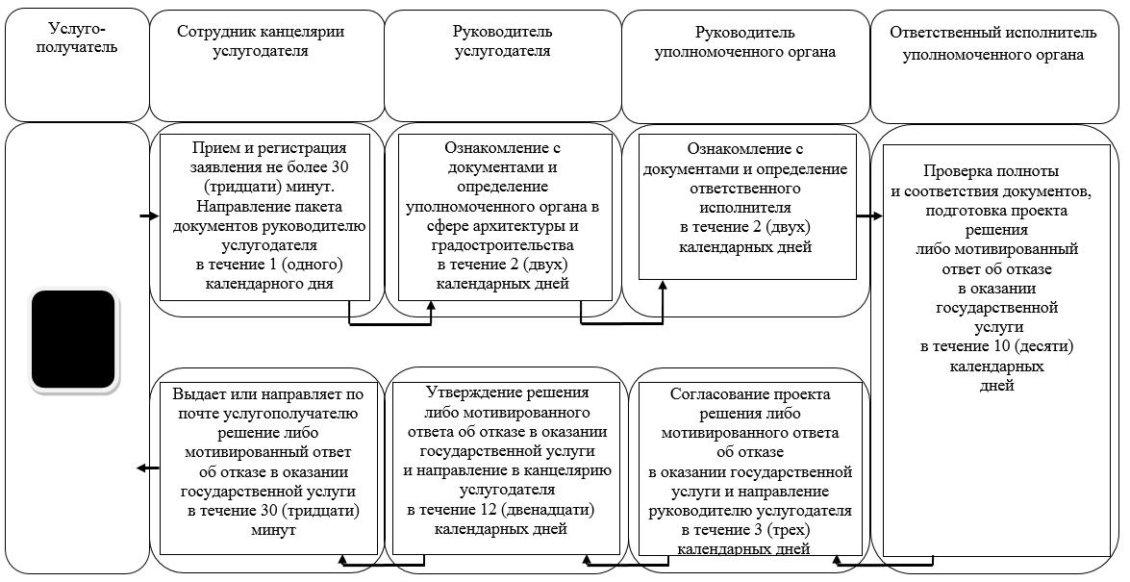

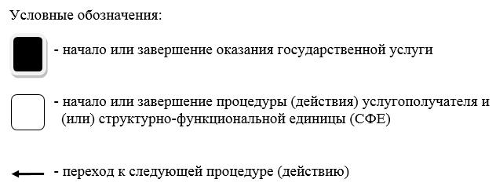

© 2012. РГП на ПХВ «Институт законодательства и правовой информации Республики Казахстан» Министерства юстиции Республики Казахстан

